Непотушенная сигарета унесла очередную жизнь

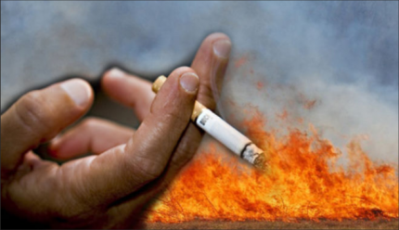

Трагедией завершился пожар, произошедший ранним утром 23 мая в Дзержинском районе Новосибирска.

На пульт дежурного поступило сообщение от очевидцев, что в пятиэтажном доме был виден огонь из окна квартиры на третьем этаже. Моментально пожарно-спасательные подразделения выехали к месту происшествия. По прибытии было обнаружено, что в подъезде жилого дома присутствует сильное задымление и требуется срочная эвакуация людей и проведение разведки для обнаружения очага пожара и его тушения.  
Личным составом пожарно-спасательных частей  по лестничным маршам было эвакуировано 15 человек. Но несмотря на своевременное реагирование пожарно-спасательных подразделений, трагедии не удалось избежать: погиб мужчина 1957 года рождения.

В результате пожара огнем повреждена комната в квартире на площади 10 кв.м. На тушение пожара привлекалось 14 человек личного состава, 5 единиц техники.

Главное управление МЧС России по Новосибирской области напоминает правила пожарной безопасности при курении:

- Нельзя курить в постели или сидя в кресле, тем более, если выпили спиртное - в таком положении очень легко заснуть. А если вовремя не потушить сигарету, от нее может загореться одежда или мебель;

- не следует в качестве пепельницы использовать бумажные кульки, коробки от спичек или сигарет;

- ни в коем случае нельзя курить в гараже - близость автомобиля и легковоспламеняющихся жидкостей могут спровоцировать пожар;

- необходимо следить за тем, чтобы спички или сигареты не попадали в руки маленьким детям.

Стоит отметить, что курение на лестничной площадке запрещено законодательством Российской Федерации.

И, помните, курение вредит вашему здоровью.

**При возникновении пожара необходимо немедленно звонить в пожарно-спасательную службу по телефону 101.**